Raport Tp BDD

**Partie I : Création des utilisateurs et des TablesSpaces**

1. **Création des deux TableSpaces** *ABD-TBS et ABD-TempTBS*

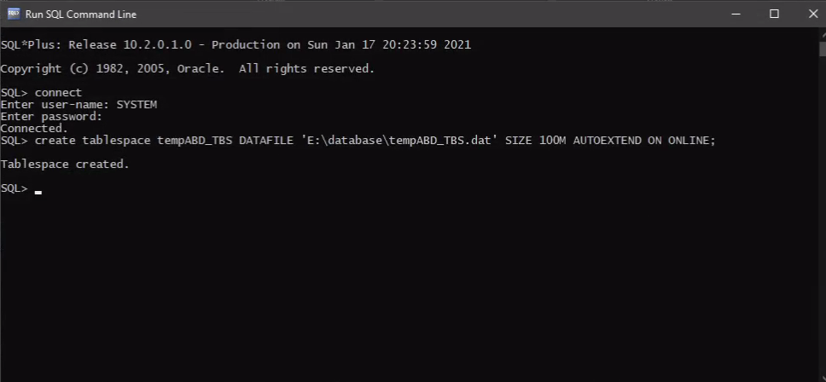

1. **Création d’un utilisateur AdminABD lui attribuant les deux tablespaces créés précédemment**



1. **Donner les privilèges nécessaires à cet utilisateur (All privileges).**

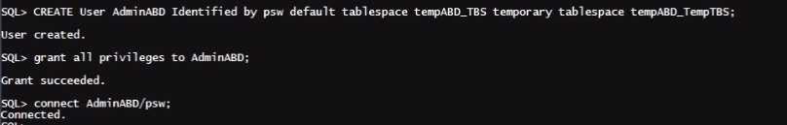

**Partie II : Langage de définition de données**

1. Créer les relations de base avec toutes les contraintes d’intégrité.

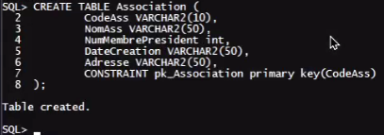

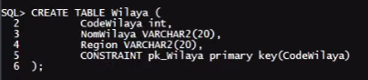

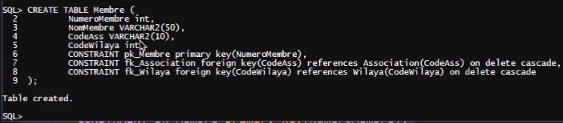



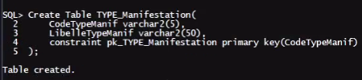

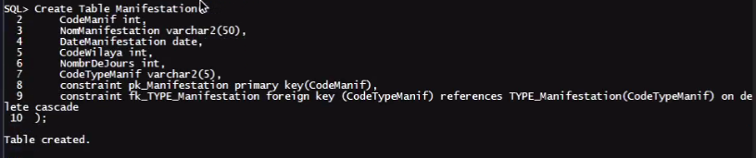

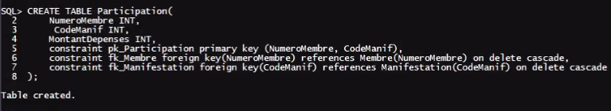

1. Ajouter l’attribut NumTel (Numéro de téléphone) à la relation Membre (Numéro de téléphone doit être unique). Vérifier l’ajout.

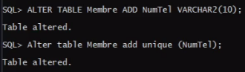

1. Supprimer la colonne **Région** dans la table **Wilaya**. Vérifier la suppression. Recréez cette colonne.

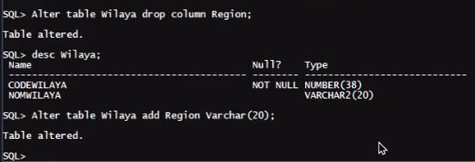

1. Renommer la colonne «DateManifestation» dans la table Manifestation par « DateManif ». Vérifier cette modification.



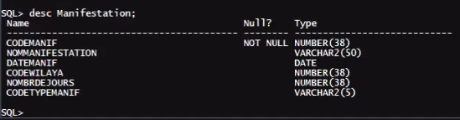

1. Ajouter la contrainte qui impose que chaque association doit avoir un président.



1. Ajouter la contrainte suivante : le montant déboursé au cours d’une manifestation ne doit pas dépasser 400 000DA.



**Créer la table « tableErreurs » pour identifier les tuples qui ne vérifient pas la contrainte.**



**Partie III : Langage de manipulation de données**

1. Remplir toutes les tables par les instances représentées ci-dessus. Enumérez tous les problèmes rencontrés lors de l’insertion. Quelles sont les solutions proposées ?







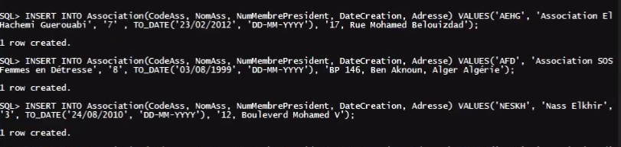

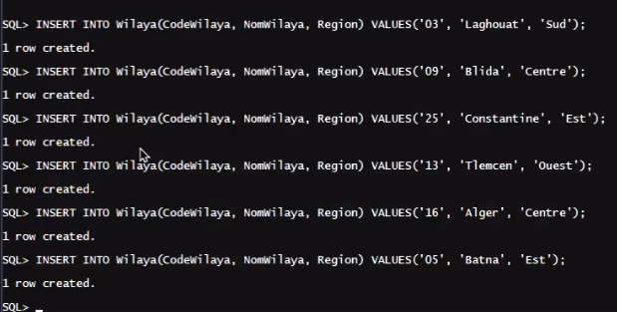

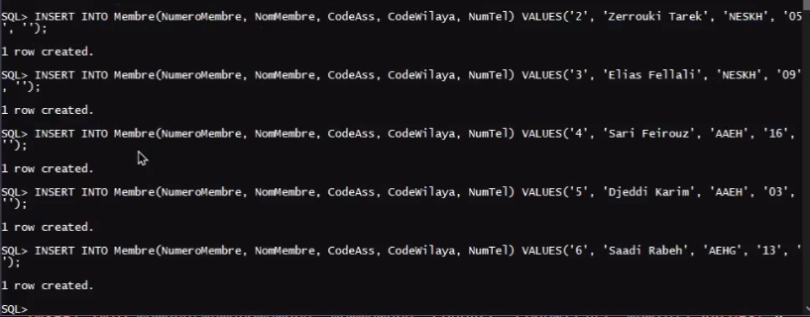

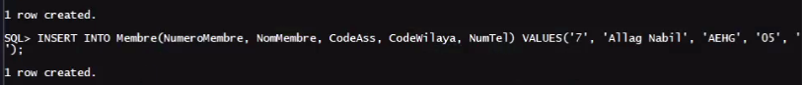

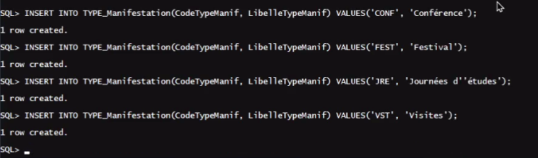

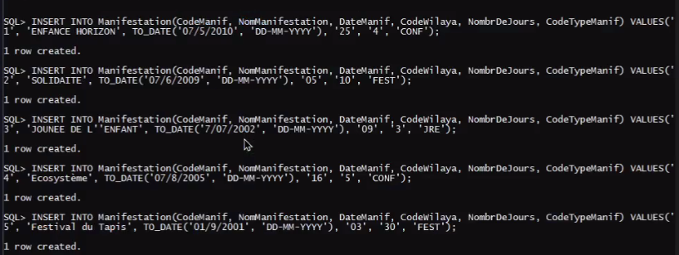

1. Supposons que Zerrouki Tarek change d’association vers l’AAEH. Que faut-il faire ?
2. Ajouter une journée (durée) à toutes les manifestations de type festival.
3. Supprimer tous les membres de l’association AFD ayant participé à au moins une conférence. Quels sont les problèmes rencontrés.

**Partie IV : Langage d’interrogation de données**

1. Donner la liste des membres ordonnés par ordre décroissant par la somme consommée dans toutes les manifestations où ils ont participé ?
2. Quelle wilaya a eu le maximum de jours sur toutes les manifestations ?
3. Quelle est la moyenne des dépenses par type de manifestation ?
4. Donner les membres n’ayant participé à aucun festival.